**为何需要使用操作系统OS**

首先，如果不使用操作系统OS，就相当于我们常说的“裸机编程”，也就是常见的手写单片机驱动和创建周期性任务。在简单常见和应用下，裸机编程确实可以满足要求，但是随着系统需求越来越复杂，就必须要使用模块化设计方法以及多任务编程思想。

当涉及多个任务之间调度，任务状态切换，优先级，现场保护恢复，执行事件监控等要求时，裸机编程就很难满足要求，因此就非常需要一个专门管理各个任务，管理内存的专用软件，因此操作系统OS就出现了.OS主要解决了下面几个基本问题：

**任务管理**

**内存管理**

**中断管理**

**异常管理**

**核间通信管理**

其中任务调度管理是OS非常重要的组件，负责任务的切换。在单核系统中，多任务只能**串行执行**，通过**时间片轮转**的方法来切换任务。通过时钟中断或者软中断的方式来触发一次任务的调度，打断当前执行的任务，拿到CPU使用权，切换到新任务开始执行。

**OSEK OS背景**

传统汽车电子开发领域，早期使用的OS就是OSEK，其中OSEK就是德文“Offene System und deren Schnittstellen fur die Elektronik im Kraftfahrzeug”的缩写，含义是**汽车电子开发系统及接口**，OSEK OS是早期汽车电子领域使用**非常广泛的、可靠的、实时的、成本敏感的单核操作系统**。

说白了，欧洲汽车工业发展非常早，早期汽车ECU都是使用OSEK OS，那时候产品功能单一，只需要单核芯片就够了，后期AUTOSAR推出后，AUTOSAR OS就是在OSEK OS基础上进一步发展。

OSEK OS特点：

是静态配置和缩放的，用户静态指定所需的任务、资源、服务数量

支持在ROM中执行

支持应用任务的可移植性

操作系统所定义的动作可预见且可记录

以上几个特点，AutoSAR OS也基本都有相关特性，这也是汽车车控OS典型的特点。

法国的汽车制造商雷诺后面也加入OSEK体系，并将法国工业使用的汽车分布式系统（VDX）也纳入到OSEK。后续产生了OSEK/VDX规范，由四部分组成：

操作系统规范（OSEK OS）

通信规范（OSEK COM）

网络管理（OSEK NM）

实现语言（OSEK Implementation Language）

**OSEK OS和AutoSAR OS联系**

首先Autosar os是基于OSEK OS继承发展而来，OSEK OS的基本特点在AutoSAR OS上都能得到满足，**AutoSAR OS可以兼容OSEK OS，即OSEK OS上运行的应用程序也可以在AUTOSAR OS上运行**。

AutoSAR OS属于系统服务，但由于需要直接操作一些硬件资源，所以会**贯穿三层到硬件**。

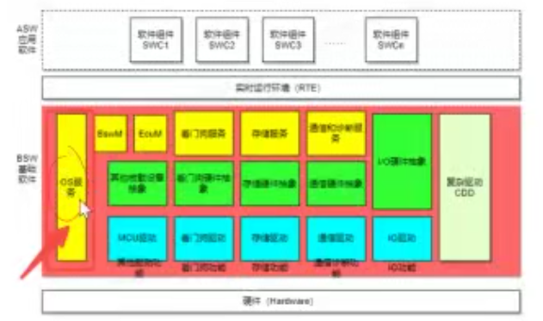

**汽车电子OS发展经历了**：

1. non-OSEK OS
2. OSEK OS
3. AUTOSAR OS

**当前就处在AUTOSAR OS**。

AutoSAR OS除了继承OSEK OS的基础属性之外，还具有多个**扩展性能**：

调度表

内存保护

时间保护

多核支持

**AutoSAR OS需支持的基本属性**：

静态配置以及伸缩扩展

实时性

基于任务优先级调度策略

运行时保护功能（内存、时间）

中断优先级高于任务

中断处理机制

启动接口：StartOS()和StartHook()

关闭接口：ShuntDownOS()和ShutdownHook()

AUTOSAR OS的可扩展性：

**AUTOSAR OS在OSEK OS的基础上为不同的用户提供四类不同功能安全等级的OS可裁剪类型，分别为SC1-SC4**.(SC:Scalability Classes,可伸缩的类型)

AUTOSAR OS的四种可裁剪类型分别为SC1-SC4，具体含义如下：

SC1：OSEK OS + Schedule Table;

SC2：OSEK OS + Schedule Table+Timing Protection;

SC3：OSEK OS + Schedule Table+Memory Protection;

SC4：OSEK OS + Schedule Table+Timing Protection+Memory Protection;

安全性来讲，SC4>SC3>SC2>SC1

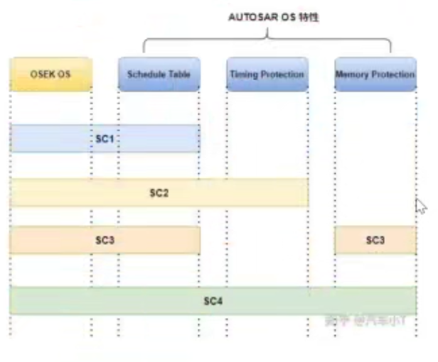

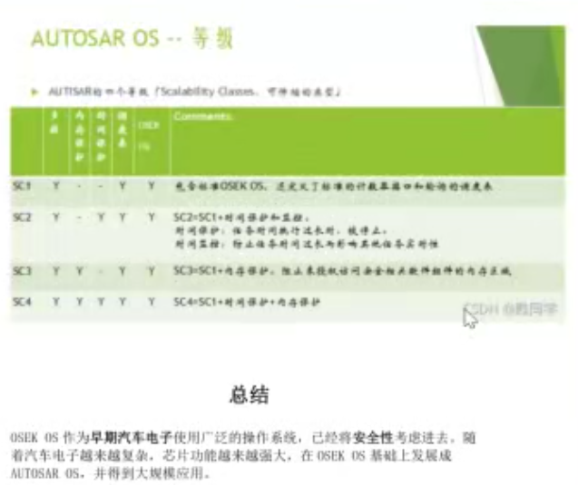

AUTOSAR OS 等级

AUTOSAR OS的四个等级(Scalability Classes 可伸缩的类型)

|  |  |  |  |  |  |  |
| --- | --- | --- | --- | --- | --- | --- |
|  |  | 内存保护 | 时间保护 | 调度表 |  | Comments |
| SC1 | Y | - | - | y | y |  |
| SC2 | Y | - | Y | y | y | SC2 = SC1+时间保护和监控；  时间保护：  时间监控： |
| SC3 | Y | Y | - | y | y | SC3 = SC1+内存保护+ |
| SC4 | Y | Y | Y | y | y | SC4 = SC1+时间保护+内存保护 |

**总结**

OSEK OS作为**早期汽车电子**使用广泛的操作系统，已经将**安全性**考虑进去，随着汽车电子越来越复杂，芯片功能越来越强大，在OSEK OS基础上发展成AUTOSAR OS，并得到大规模应用